Военная служба по контракту. О выплатах и льготах при заключении контракта в Москве.
01.08.2024
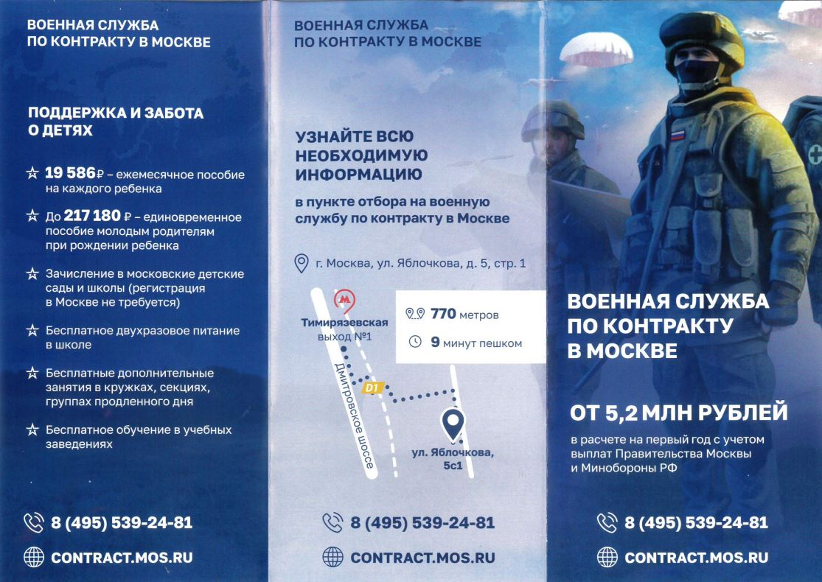
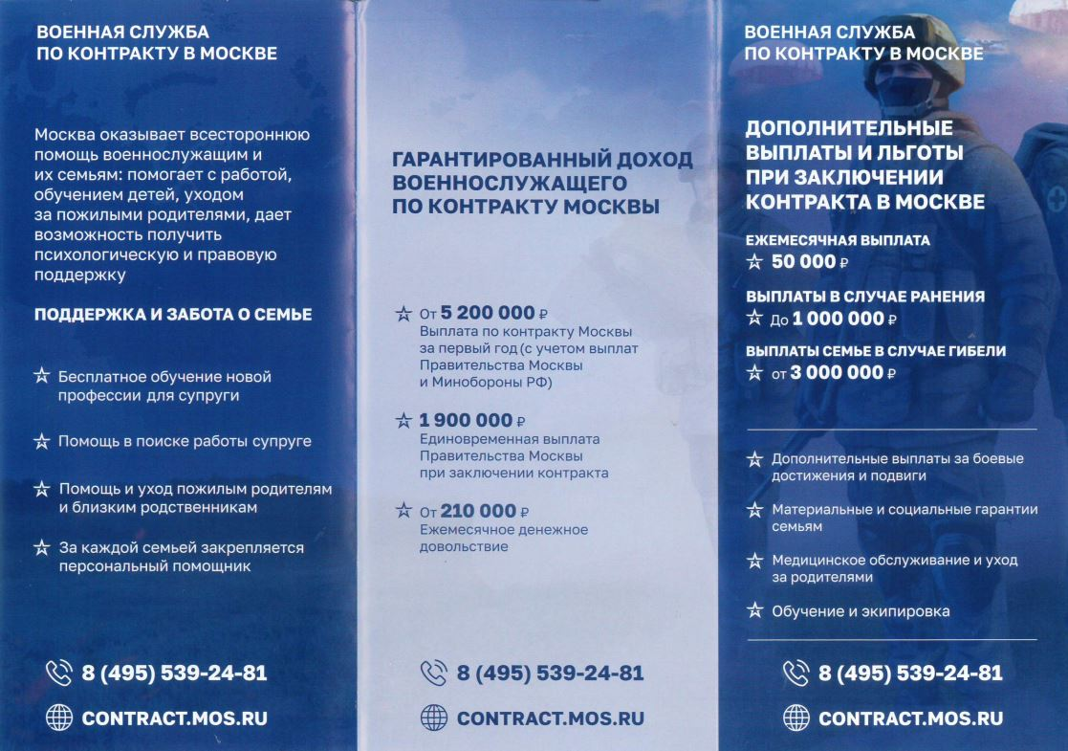

Адрес страницы: http://obruchev.mos.ru/presscenter/news/detail/12501487.html
Управа Обручевского района города Москвы

